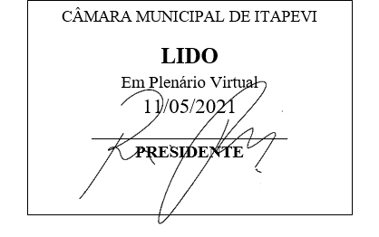
INDICAÇÃO nº 1141/2021
Súmula: Solicita informações do Executivo junto a Secretaria de Infraestrutura e Serviços Urbanos Sr. Marcos de Oliveira Anjos, para que realize o asfalto da travessa Sapiantã em frente ao piscinão no bairro Vila Esperança.

INDICO à Mesa, na forma regimental vigente, que seja oficiado ao Excelentíssimo Igor Soares Prefeito Municipal, junto a Secretaria de Infraestrutura e Serviços Urbanos para que realize o asfalto da travessa Sapiantã em frente ao piscinão no bairro Vila Esperança.

JUSTIFICATIVA

Senhor Presidente,
Senhores Vereadores,
Senhoras Vereadoras.
O asfalto da travessa Sapíantã, faz-se necessário, devido ao grande número de buracos e desníveis que se encontram na mesma, além disso os moradores relataram que sofrem com dois estremos, a lama quando chove e o pó em tempo seco, podendo causar problemas respiratórios futuramente.

Sala das Sessões Bemvindo Moreira Nery, 03 de maio de 2021.

Mauricio Alonso Murakami
(Mauricio Japa)
Vereador

